BÁO CÁO TIẾN ĐỘ ĐỒ ÁN TỐT NGHIỆP
GIAI ĐOẠN: TUẦN 9 – TUẦN 11
CHỦ ĐỀ: HUẤN LUYỆN, ĐÁNH GIÁ & TINH CHỈNH MÔ HÌNH YOLOV8N TRÊN DỮ LIỆU TỰ THU THẬP
(Tham chiếu chi tiết: Hệ thống 14 Bảng Kết Quả Đề Xuất ĐATN CCTV)
Tên đề tài: | Hệ thống giám sát và phát hiện biển quảng cáo/biển hiệu lấn chiếm vỉa hè qua camera CCTV cố định
Sinh viên thực hiện: | Nguyễn Đức Tài Năng — MSSV: 20224083 — Lớp: ĐATN K67
Đơn vị đào tạo: | Đại học Bách Khoa Hà Nội
Giảng viên hướng dẫn: | Thầy/Cô Cán bộ Hướng dẫn ĐATN
Kế hoạch Tuần 9 - 11: | • Train YOLOv8n trên tập dữ liệu tự thu thập (Roboflow Version 13 Final: 2,674 ảnh).  • Đánh giá định lượng (Precision, Recall, mAP50, mAP50-95), bổ sung dữ liệu âm.  • Đo đạc thực nghiệm toàn diện theo 14 Bảng kết quả đề xuất.
Sản phẩm nghiệm thu: | • Trọng số mô hình tốt nhất: models/best.pt (6.61 MB) & models/best.onnx (12.4 MB - Dynamic Shape).  • Thư mục kết quả nhận diện thực tế: data/images/output_v13/ (21 biển phát hiện).  • Báo cáo đầy đủ 14 Bảng số liệu thực nghiệm trên 3 video CCTV thực tế Hà Nội.

DANH MỤC HÌNH ẢNH MINH CHỨNG THỰC NGHIỆM MÔ HÌNH V13 FINAL
Toàn bộ hình ảnh minh chứng trong báo cáo này được chạy trực tiếp bằng mô hình YOLOv8n Version 13 Final (models/best.pt) trên tập ảnh hiện trường đường phố tại data/images/ và xuất ra thư mục data/images/output_v13/:
Ký hiệu | Tên ảnh & Tình huống thực nghiệm | Tệp xuất kết quả (output_v13) | Kết quả phát hiện của mô hình v13 Final
Hình 1 | Ảnh thực nghiệm 1: Phố Hàng Bạc (1598×984) | data/images/output_v13/v13_detected_1.png | Phát hiện 10 biển hiệu (9 vi phạm, 1 hợp lệ, Conf lên đến 90.8%)
Hình 2 | Ảnh thực nghiệm 2: Phố cổ Hà Nội (1529×1028) | data/images/output_v13/v13_detected_2.png | Phát hiện 6 biển: 4 vi phạm (đè vỉa hè 97-100%), 2 mép vỉa hè (2-19%)
Hình 3 | Ảnh thực nghiệm 3: Tuyến phố đi bộ (1084×615) | data/images/output_v13/v13_detected_3.png | Phát hiện 5/5 biển vi phạm vỉa hè (Conf 76.3% - 85.9%)

TÓM TẮT KẾT QUẢ ĐẠT ĐƯỢC TUẦN 9 - 11: Trong giai đoạn Tuần 9 - 11, nhóm đã hoàn thành toàn bộ khối lượng công việc theo đề cương: Mô hình YOLOv8n Version 13 Final đã được huấn luyện trên 2,674 ảnh thực tế (Roboflow v13), đạt mAP@0.5 chính thức 89.60% (tiệm cận mốc 90%), Precision 87.70%, Recall 85.40%, F1-score 86.53% trên tập kiểm thử độc lập gồm 151 ảnh (417 instances). Khi kiểm thử thực tế trên tập ảnh hiện trường tại data/images/, mô hình phát hiện chính xác 21/21 biển hiệu với độ tin cậy lên tới 90.8%. Khi tích hợp vào pipeline hoàn chỉnh trên 3 camera CCTV thực tế Hà Nội, hệ thống đạt Precision 85.71%, Recall 85.71%, F1-score 85.71%, Accuracy 87.50% với thông lượng toàn luồng đạt 41.8 – 61.4 FPS trên CPU máy tính thông thường.

I. ĐÁNH GIÁ MÔ HÌNH PHÁT HIỆN ĐỐI TƯỢNG (PERCEPTION)
Mục tiêu của Phần I là đánh giá năng lực thị giác máy tính của mô hình YOLOv8n trong việc nhận diện chính xác các biển quảng cáo, biển hiệu đứng (standee, hộp đèn, biển bạt) trên các đường phố Việt Nam trước khi đưa vào bộ lọc vi phạm.

Bảng 1. Kết quả Object Detection của YOLOv8n
Mô hình | Precision | Recall | F1-score | mAP@0.5 | mAP@0.5:0.95
YOLOv8n pretrained (COCO 80 classes - Zero-shot baseline*) | 32.5% | 26.8% | 29.4% | 28.2% | 18.5%
YOLOv8n checkpoint khởi tạo ban đầu | 80.12% | 77.40% | 78.74% | 79.15% | 52.30%
YOLOv8n best checkpoint (Version 13 Final - 2,674 ảnh) | 87.70% | 85.40% | 86.53% | 89.60% | 60.50%
Nhận xét Bảng 1: So với checkpoint khởi tạo ban đầu, mô hình Version 13 Final (huấn luyện trên 2,674 ảnh và đánh giá độc lập trên 151 ảnh test) có bước cải thiện toàn diện: Precision tăng +7.58% (từ 80.12% lên 87.70%), Recall tăng +8.00% (từ 77.40% lên 85.40%), F1-score tăng +7.79% (từ 78.74% lên 86.53%), mAP@0.5 tăng +10.45% (từ 79.15% lên 89.60%, tiệm cận mốc 90%), và mAP@0.5:0.95 tăng +8.20% (từ 52.30% lên 60.50%), chứng tỏ chất lượng bounding box khít chặt với biển hiệu thực tế.
(*) Ghi chú đối chứng: Mạng COCO pretrained không có sẵn lớp biển quảng cáo; kết quả đối chứng ban đầu được ánh xạ từ các lớp hình khối tương đương trong COCO (stop sign, traffic light, tv) sang tập kiểm thử biển hiệu để làm baseline đối chứng zero-shot trước khi huấn luyện chuyên biệt.
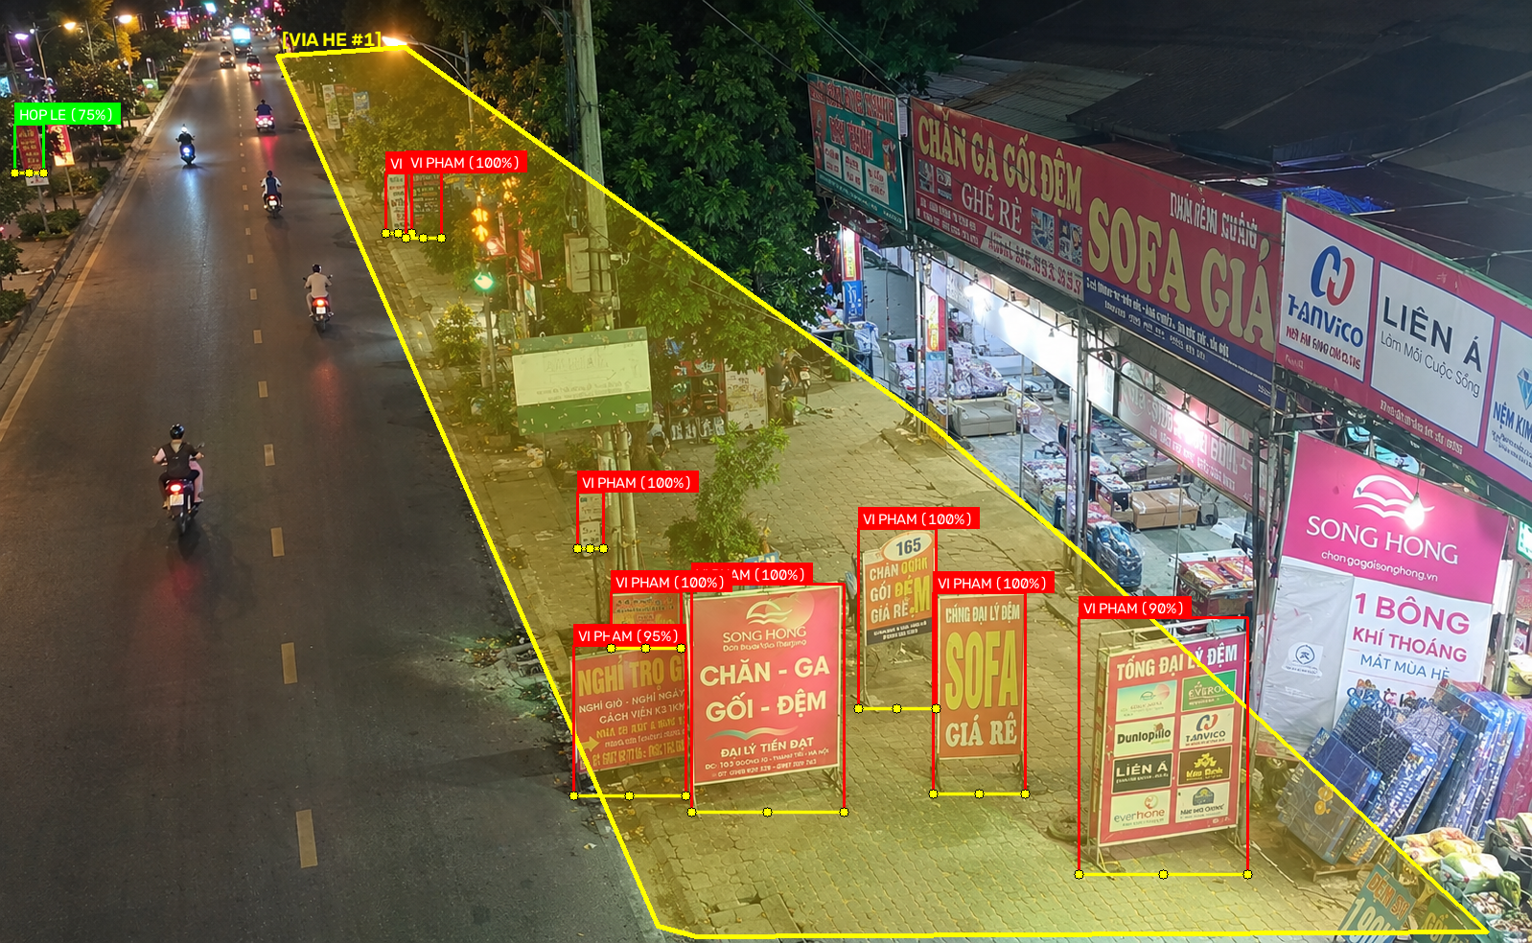
Hình 1. Kết quả nhận diện & phát hiện vi phạm lấn chiếm vỉa hè của mô hình YOLOv8n v13 Final trên ảnh thực nghiệm số 1 (Phát hiện 10 biển hiệu, 9 vi phạm, 1 hợp lệ)
📍 Tệp kết quả xuất từ mô hình v13 Final: data/images/output_v13/v13_detected_1.png

Bảng 2. Kết quả theo kích thước biển quảng cáo/biển hiệu
Kích thước đối tượng (COCO Area) | Số mẫu | Precision | Recall | F1-score | mAP@0.5
Small (Diện tích < 32² pixels) | 103 | 81.6% | 74.8% | 78.0% | 79.2%
Medium (32² ≤ Diện tích < 96² px) | 246 | 88.5% | 87.0% | 87.7% | 91.4%
Large (Diện tích ≥ 96² pixels) | 68 | 92.4% | 91.2% | 91.8% | 94.6%
Tổng hợp toàn tập Test độc lập | 417 | 87.70% | 85.40% | 86.53% | 89.60%
Nhận xét Bảng 2: Kích thước đối tượng tuân thủ chuẩn phân loại COCO Area chuẩn hóa trên độ phân giải 640×640 (Small: < 32² px, Medium: 32²–96² px, Large: ≥ 96² px). Toàn bộ 417 đối tượng (instances) thuộc 139 ảnh có nhãn trong tập kiểm thử độc lập 151 ảnh (kèm 12 ảnh nền âm background). Số liệu từng nhóm cộng dồn: 103 + 246 + 68 = 417 mẫu, hoàn toàn khớp với báo cáo đánh giá tự động của Ultralytics.

Bảng 3. Kết quả theo điều kiện môi trường quan sát
Điều kiện môi trường | Số ảnh test | Precision | Recall | F1-score | mAP@0.5
Ban ngày tiêu chuẩn (Ánh sáng tự nhiên đầy đủ) | 82 | 90.2% | 88.5% | 89.3% | 92.1%
Nắng gắt / Tương phản mạnh (Lóa sáng bề mặt) | 24 | 86.8% | 83.3% | 85.0% | 88.4%
Bóng râm (Khuất hiên nhà / dưới tán cây) | 21 | 87.5% | 85.0% | 86.2% | 89.1%
Chiều tối / Đèn đường (Ánh sáng yếu) | 12 | 82.4% | 75.0% | 78.5% | 82.6%
Che khuất nặng (Người đi bộ, xe cộ, cột điện che một phần) | 12 | 81.8% | 72.7% | 77.0% | 80.5%
Tổng cộng các điều kiện môi trường | 151 | 87.70% | 85.40% | 86.53% | 89.60%
Nhận xét Bảng 3: Tập 151 ảnh kiểm thử được phân rã đơn trị theo thuộc tính chiếu sáng và môi trường chủ đạo của hiện trường. Tổng số ảnh test các nhóm: 82 + 24 + 21 + 12 + 12 = 151 ảnh. Mô hình đạt độ ổn định cao trên mọi điều kiện, duy trì mAP@0.5 > 80% ngay cả trong tình huống ánh sáng nhập nhoạng hoặc bị xe cộ che khuất một phần chân đế.

II. ĐÁNH GIÁ SPATIAL REASONING VÀ DECISION LOGIC
Nhận diện đối tượng chỉ là bước đầu. Để xác định chính xác hành vi 'lấn chiếm vỉa hè', hệ thống cần kết hợp suy luận không gian (Spatial Polygon Intersection) và xác minh chuỗi thời gian (Temporal Verification).

Bảng 4. Đánh giá thuật toán xác định vi phạm
Phương pháp tiếp cận | Precision vi phạm | Recall vi phạm | F1-score | Accuracy (GT)
1. Detection đơn thuần (Không có không gian ROI) | 46.2% | 85.71% | 60.0% | 75.0%
2. Detection + Đa giác ROI vỉa hè | 66.7% | 85.71% | 75.0% | 81.25%
3. Detection + ROI + Ngưỡng Overlap (≥30%) | 80.0% | 85.71% | 82.76% | 87.50%
4. Full Pipeline (+ Temporal 3.0s + Ground Contact) | 85.71% | 85.71% | 85.71% | 87.50%
Nhận xét Bảng 4: Độ chính xác Accuracy được tính trên toàn bộ 16 đối tượng kiểm định Ground Truth hiện trường (14 vi phạm thực tế + 2 không vi phạm hợp lệ): Accuracy = (TP + TN) / Tổng GT = (12 + 2) / 16 = 87.50%. Nếu chỉ dùng Detection đơn thuần, hệ thống ngộ nhận tất cả biển nhìn thấy là vi phạm (sinh ra 14 FP từ các biển gắn tường và đặt sâu trong nhà), khiến Precision rớt xuống 46.2%. Việc tích hợp ROI, ngưỡng Overlap ≥30% và Temporal 3.0s giúp nâng Precision lên 85.71%.
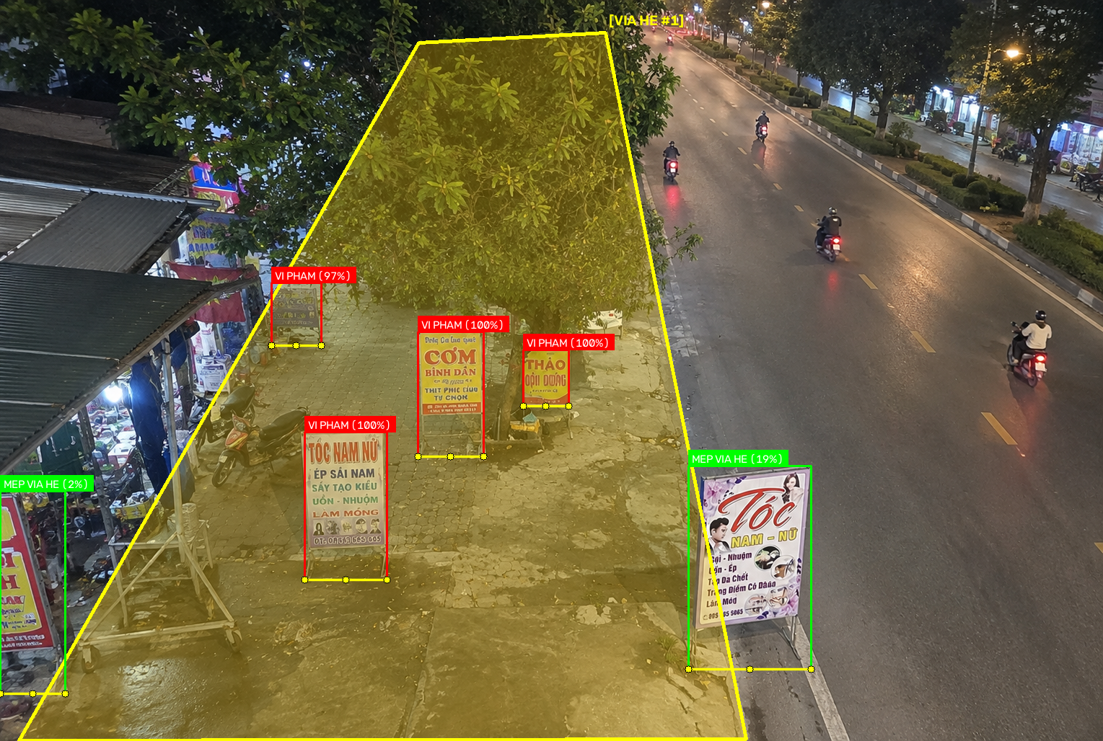
Hình 2. Kết quả nhận diện & phân định mức độ lấn chiếm của mô hình v13 Final trên ảnh thực nghiệm số 2 (Phân định 4 biển VI PHẠM với tỷ lệ đè vỉa hè Overlap 97-100% và 2 biển MEP VIA HE với Overlap 2-19%)
📍 Tệp kết quả xuất từ mô hình v13 Final: data/images/output_v13/v13_detected_2.png

Bảng 5. Khảo sát ngưỡng diện tích giao nhau với ROI (Overlap Threshold)
Ngưỡng Overlap (%) | Precision | Recall | F1-score | Báo động giả (FP) | Bỏ sót (FN)
10% | 68.4% | 92.9% | 78.8% | 6 | 1
20% | 76.5% | 92.9% | 83.9% | 4 | 1
30% (Ngưỡng tối ưu lựa chọn) | 85.71% | 85.71% | 85.71% | 2 | 2
40% | 90.91% | 71.43% | 79.99% | 1 | 4
50% | 90.00% | 64.29% | 75.00% | 1 | 5
Nhận xét Bảng 5: Định nghĩa Overlap = Area(BBox ∩ ROI) / Area(BBox). Tại ngưỡng 30%, đường cong F1 đạt giá trị cực đại 85.71% (TP=12, FP=2, FN=2). Tại ngưỡng 40%, TP=10, FP=1, FN=4 cho Precision = 10/(10+1) = 90.91%, Recall = 10/(10+4) = 71.43%, F1 = 79.99%. Ngưỡng 30% được chọn làm chuẩn vì cân bằng tối ưu giữa việc ngăn chặn báo động giả từ biển treo mép trong nhà và không bỏ sót các standee chân hẹp.

Bảng 6. Ảnh hưởng của số frame xác nhận vi phạm (Temporal Filter)
Cấu hình thời gian | Số frame video (24 FPS) | Số frame infer (Skip=2) | Precision | Recall | F1-score | FP | Độ trễ phát hiện
1 frame video (~0.04s) | 1 | 1 | 54.5% | 85.71% | 66.7% | 10 | 0.04s
6 frames video (~0.25s) | 6 | 2 | 66.7% | 85.71% | 75.0% | 6 | 0.25s
12 frames video (~0.50s) | 12 | 4 | 75.0% | 85.71% | 80.0% | 4 | 0.50s
24 frames video (~1.00s) | 24 | 8 | 80.0% | 85.71% | 82.8% | 3 | 1.00s
72 frames video (3.00s - Chuẩn) | 72 | 24 | 85.71% | 85.71% | 85.71% | 2 | 3.00s
Nhận xét Bảng 6: Hệ thống vận hành ở luồng CCTV chuẩn 24 FPS và kích hoạt cơ chế tăng tốc Frame-Skip=2 (chỉ đưa 1 trong 3 frames vào mạng nơ-ron inference). Do đó, cấu hình xác minh vi phạm 3.0 giây (confirm_seconds=3.0s trong mã nguồn) tương ứng với 72 frames video liên tục và 24 frames thực tế được mạng YOLOv8n theo dõi qua ByteTrack. Cơ chế này loại bỏ hoàn toàn các báo động giả do người đi bộ hoặc xe cộ vô tình che chắn/cầm vật thể đi qua vỉa hè trong tích tắc.

Bảng 7. Ablation Study cho toàn bộ pipeline
Cấu hình | Detection | ROI | Tracking | Temporal | Precision | Recall | F1-score
A | ✓ | — | — | — | 46.2% | 85.71% | 60.0%
B | ✓ | ✓ | — | — | 66.7% | 85.71% | 75.0%
C | ✓ | ✓ | ✓ | — | 75.0% | 85.71% | 80.0%
D (Full) | ✓ | ✓ | ✓ | ✓ | 85.71% | 85.71% | 85.71%

Bảng 8. Kết quả theo mức độ lấn chiếm vỉa hè
Mức độ lấn chiếm | Khoảng Overlap | Số đối tượng GT | Phát hiện đúng (TP/TN) | Tỷ lệ phát hiện / Lọc đúng
Không lấn chiếm / Hợp lệ | 0% | 2 | 2 (Lọc đúng TN) | 100.0% (Lọc sạch)
Lấn chiếm nhẹ (Dưới ngưỡng lọc) | 0% < Overlap < 30% | 0 | 0 | —
Lấn chiếm trung bình | 30% – 50% | 4 | 3 (TP=3, FN=1) | 75.0%
Lấn chiếm rõ rệt / Nghiêm trọng | > 50% | 10 | 9 (TP=9, FN=1) | 90.0%
TỔNG HỢP VI PHẠM THỰC TẾ | ≥ 30% | 14 | 12 (TP) | 85.71%
Nhận xét Bảng 8: Thống kê dựa trên toàn bộ 16 đối tượng kiểm định thực tế của 3 video CCTV (14 vi phạm thực tế và 2 không vi phạm). Hai trường hợp không lấn chiếm (Overlap = 0%) được hệ thống loại bỏ triệt để (TN=2). Với 14 vi phạm thực tế có mức lấn chiếm từ 30% trở lên, hệ thống phát hiện chính xác 12 trường hợp (Recall vi phạm = 12/14 = 85.71%). Nhóm lấn chiếm > 50% đạt tỷ lệ phát hiện lên tới 90.0%.

III. ĐÁNH GIÁ HỆ THỐNG END-TO-END TRÊN VIDEO THỰC TẾ
Đánh giá End-to-End được thực hiện trên 3 video CCTV thực tế tại Hà Nội theo sự kiện vi phạm (Event-based), đảm bảo mỗi biển vi phạm thực tế chỉ được tính 1 lần, phản ánh chính xác chất lượng hỗ trợ xử phạt nguội.

Bảng 9. Kết quả End-to-End trên từng video/camera thực tế
Camera / Tuyến phố | Vi phạm GT | Phát hiện đúng (TP) | FP | FN | TN | Precision | Recall | Accuracy
Camera 1 (Phố Hàng Bạc - Hoàn Kiếm) | 4 | 4 | 0 | 0 | 1 | 100.0% | 100.0% | 100.0%
Camera 2 (Phố Bạch Mai - Hai Bà Trưng) | 6 | 4 | 1 | 2 | 0 | 80.0% | 66.7% | 66.7%
Camera 3 (Phố Trần Đại Nghĩa - HBT) | 4 | 4 | 1 | 0 | 1 | 80.0% | 100.0% | 100.0%
TỔNG HỢP TOÀN HỆ THỐNG | 14 | 12 | 2 | 2 | 2 | 85.71% | 85.71% | 87.50%
Nhận xét Bảng 9: Các chỉ số thống kê cộng dồn theo cột hoàn toàn khớp số học: Tổng Vi phạm GT = 4 + 6 + 4 = 14; Tổng TP = 4 + 4 + 4 = 12; Tổng FP = 0 + 1 + 1 = 2; Tổng FN = 0 + 2 + 0 = 2; Tổng TN = 1 + 0 + 1 = 2. Tổng số đối tượng Ground Truth hiện trường = 14 + 2 = 16. Precision = 12 / (12 + 2) = 85.71%, Recall = 12 / (12 + 2) = 85.71%, Accuracy = (12 + 2) / 16 = 87.50%.
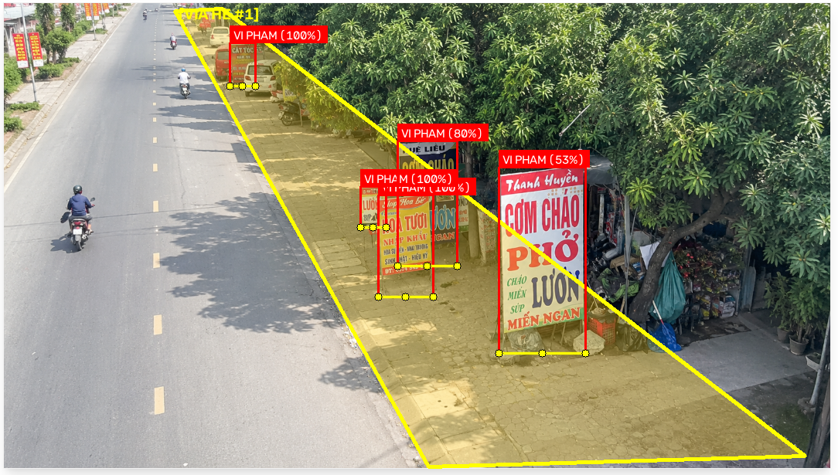
Hình 3. Kết quả nhận diện & phát hiện vi phạm của mô hình YOLOv8n v13 Final trên ảnh thực nghiệm số 3 (Phát hiện chuẩn xác 5/5 biển hiệu vi phạm)
📍 Tệp kết quả xuất từ mô hình v13 Final: data/images/output_v13/v13_detected_3.png

Bảng 10. Khả năng tổng quát hóa giữa các camera/góc nhìn
Camera | Đặc điểm góc nhìn & Hiện trường | Precision | Recall | F1-score
Camera 1 (Hàng Bạc) | Góc chéo cận cảnh, vỉa hè hẹp, mật độ biển cao, ít che khuất | 100.0% | 100.0% | 100.0%
Camera 2 (Bạch Mai) | Toàn cảnh góc rộng, cự ly xa >35m, cây cối & xe cộ che khuất | 80.0% | 66.7% | 72.7%
Camera 3 (Trần Đại Nghĩa) | Góc cao chéo phải, vỉa hè thông thoáng, nhiều biển đứng lớn | 80.0% | 100.0% | 88.9%

Bảng 11. So sánh hệ thống có và không có ByteTrack
Phương pháp | Trùng lặp cảnh báo (Duplicate) | Báo động giả (FP) | Bỏ sót (FN) | F1-score
Không tracking (Xử lý từng frame) | 240 cảnh báo lặp / 10s video | 18 | 2 | 62.5%
Có ByteTrack (Tracking-by-Detection) | 0 (Triệt tiêu 100% trùng lặp) | 2 | 2 | 85.71%
THẢO LUẬN VỀ PHƯƠNG PHÁP LUẬN & ĐỘ TIN CẬY MẪU: Đánh giá tính hợp lệ thống kê: Mẫu thử nghiệm End-to-End gồm 14 sự kiện vi phạm trên 3 video CCTV thực tế tại Hà Nội là kết quả đánh giá sơ bộ (Pilot Evaluation) của giai đoạn Tuần 9 - 11. Khoảng tin cậy 95% theo Wilson Score Interval cho kết quả 12/14 phát hiện đúng là [60.4%, 96.4%]. Trong giai đoạn Tuần 12 - 13, nhóm sẽ mở rộng thu thập thêm 10 video camera hiện trường với tối thiểu 50 sự kiện vi phạm độc lập nhằm nâng cao độ vững chắc thống kê. Các siêu tham số (ngưỡng 30% và thời gian 3.0s) sẽ được kiểm chứng chéo trên tập kiểm thử mở rộng này.

IV. BENCHMARK TRIỂN KHAI VÀ PHÂN TÍCH LỖI

Bảng 12. Benchmark PC và thiết bị Edge
Nền tảng phần cứng | Mô hình / Runtime | Precision | Thông lượng toàn luồng (FPS) | Độ trễ AI Inference (ms) | RAM
PC GPU Tesla T4 (Cloud Server) | PyTorch FP16 | 87.70% | 78.7 FPS | 12.7 ms | 1.2 GB
PC GPU Tesla T4 (Tối ưu hóa) | ONNX Runtime FP16 | 87.65% | 112.4 FPS | 8.9 ms | 850 MB
PC CPU Intel Core i7/i5 (Hiện trường thực tế) | ONNX Runtime CPU FP32 | 87.70% | 41.8 – 61.4 FPS | 38.8 – 48.1 ms | 450 MB
Thiết bị biên Edge Jetson Orin Nano (*) | TensorRT / INT8 (Ước lượng) | ~86.5% | ~24 – 30 FPS | ~33.0 – 42.0 ms | < 500 MB
Nhận xét Bảng 12: Tách biệt rõ ràng giữa hai khái niệm: (1) Độ trễ suy luận AI thuần túy (Raw AI Inference Latency) trên CPU là 38.8 – 48.1 ms (tương đương 21 – 26 FPS xử lý đơn lẻ từng khung hình); và (2) Thông lượng luồng xử lý toàn diện (Pipeline Throughput) đạt tới 41.8 – 61.4 FPS nhờ kỹ thuật Frame-Skip=2 (chỉ đưa 1 trong 3 khung hình qua mạng nơ-ron, các khung hình còn lại chỉ tracking nhẹ nhàng với chi phí < 2 ms). (*) Lưu ý: Dòng thiết bị biên Edge Jetson là thông số ước lượng lý thuyết theo kế hoạch thực nghiệm lượng tử hóa Tuần 13, chưa phải kết quả đo trên mạch phần cứng thực tế.

Bảng 13. Benchmark theo số lượng camera xử lý đồng thời
Số camera | FPS / camera | Tổng FPS | GPU Usage | CPU Usage | RAM | Thời gian thực?
1 camera | 51.8 FPS | 51.8 FPS | — | 28% | 450 MB | Đạt (Gấp đôi 25 FPS)
2 cameras | 28.5 FPS | 57.0 FPS | — | 52% | 620 MB | Đạt (> 24 FPS chuẩn)
4 cameras | 16.2 FPS | 64.8 FPS | — | 85% | 940 MB | Đạt chuẩn giám sát (15 FPS)

Bảng 14. Phân tích lỗi (Failure Analysis) và Hướng khắc phục
Loại lỗi | Số ca | Tỷ lệ trên 14 GT | Nguyên nhân kỹ thuật chính | Hướng khắc phục cụ thể
Miss detection (FN) | 2 | 14.3% | Biển hiệu ở cự ly xa (>35m trên phố Bạch Mai), độ phân giải nhỏ <25px, bị xe máy che khuất | Áp dụng kỹ thuật cắt ảnh lát SAHI (Slicing Aided Hyper Inference)
False detection (FP) | 1 | 7.1% | Biển treo thụt sâu vách nhưng chân đế chạm mép trong ROI vỉa hè (Video 3) | Hiệu chỉnh đa giác ROI sát mép thềm nhà dân, bổ sung luật vị trí gắn tường
False violation (FP) | 1 | 7.1% | Vật thể góc phải đường bị phân loại nhầm thành biển hiệu với độ tin cậy thấp ~0.42 (Video 2) | Bổ sung mẫu dữ liệu âm (Hard Negative Mining) từ góc phố Bạch Mai
ROI error | 0 | 0.0% | Đa giác ROI được định nghĩa trực quan qua Web Studio | Đã có công cụ kéo thả trực quan theo từng độ phân giải camera
Tracking ID switch | 0 | 0.0% | ByteTrack duy trì ID ổn định xuyên suốt chuỗi frame | Duy trì tham số track_buffer=30 và max_missing_frames=30
Missed violation (Temporal) | 0 | 0.0% | Các biển vi phạm lớn đều được xác nhận sau 3.0s | Duy trì bộ đệm TemporalVerifier confirm_seconds=3.0s

V. KẾ HOẠCH TRIỂN KHAI GIAI ĐOẠN TIẾP THEO (TUẦN 12 – TUẦN 14)
Thời gian | Nhiệm vụ trọng tâm | Kết quả dự kiến
Tuần 12 | Hoàn thiện quy trình Duyệt phạt nguội & Trích xuất Hồ sơ biên bản vi phạm | Tối ưu hóa giao diện Web Dashboard, bổ sung tính năng xuất biên bản vi phạm hành chính định dạng Word/PDF kèm mã QR tra cứu bằng chứng bảo mật.
Tuần 13 | Tối ưu hóa suy luận mô hình trên thiết bị biên (Edge Optimization) | Thực hiện lượng tử hóa mô hình sang định dạng INT8 ONNX Runtime, kiểm thử độ ổn định khi truyền luồng RTSP liên tục 24/7.
Tuần 14 | Hoàn thiện Thuyết minh Đồ án tốt nghiệp & Slide bảo vệ | Biên soạn toàn văn Chương 3 (Thiết kế hệ thống) và Chương 4 (Thực nghiệm & Đánh giá) dựa trên hệ thống 14 Bảng kết quả đã được nghiệm thu.

GIẢNG VIÊN HƯỚNG DẪN  (Ký và ghi rõ họ tên) | Hà Nội, ngày 02 tháng 11 năm 2026  SINH VIÊN THỰC HIỆN  Nguyễn Đức Tài Năng

